Ngày sinh hoạt chuyên môn tháng 02/2022
Chủ đề “Tập huấn điều chỉnh kế hoạch dạy học theo hướng dẫn
tại công văn 94/SGD&ĐT-GDPT”

Người viết: Lê Thị Thu Hiền

Thực hiện công văn số 94/SGDĐT-GDPT định hướng các nội dung bổ trợ một số môn học cho học sinh lớp 9 của chương trình hiện hành nhằm đáp ứng yêu cầu chuẩn đầu vào lớp 10 thực hiện theo Chương trình GDPT 2018. Chất lượng đầu vào của lớp 10 là chất lượng đầu ra của lớp 9, trong khi học sinh lớp 9 hiện nay học theo chương trình hiện hành còn học sinh lớp 10 từ năm học 2022-2023 sẽ học theo Chương trình GDPT 2018. Do đó, cần chuẩn bị tâm thế và phẩm chất cùng những năng lực cần thiết khác để học sinh lớp 9 từ năm học này đến khi áp dụng chương trình mới sẽ làm quen và đáp ứng được chuẩn đầu vào lớp 10 theo Chương trình GDPT 2018. Hiểu rõ được các yêu cầu trên, trường THCS Ái Mộ tổ chức “Ngày sinh hoạt chuyên môn tháng 2” với chủ đề: “Tập huấn điều chỉnh kế hoạch dạy học theo hướng dẫn tại công văn 94/SGD&ĐT-GDPT”

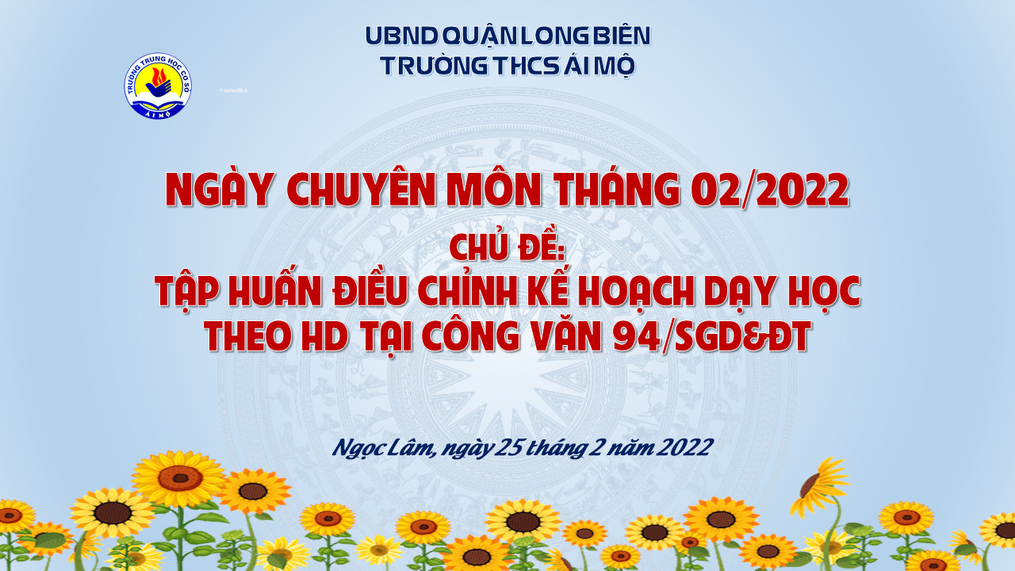

Mở đầu buổi tập huấn, cô giáo Nguyễn Thị Hà - giáo viên tổ Toán - Lí – Công nghệ đã chia sẻ rất tận tâm với các thầy cô giáo trong nhà trường về vấn đề “Điều chỉnh chương trình kế hoạch dạy học theo chỉ đạo tại CV 94/GD& ĐT-GDPT ngày 14/01/2022 về bổ trợ nội dung các môn học theo chương trình GDPT 2018”. Cô Nguyễn Thị Hà đã nêu bật được những điểm cần lưu ý đối với từng môn học: Vật lý, Âm nhạc, Tin học, Ngữ văn, Địa lý, Toán, Hóa học, Sinh học, GDCD mà bản thân cô đã nghiên cứu và lĩnh hội được qua buổi tập huấn của Phòng giáo dục với đại diện các nhà trường. Mỗi thầy cô giáo trong nhà trường đều nhận được nội dung công văn 94/GD& ĐT-GDPT kèm phụ lục hướng dẫn cụ thể qua email cá nhân nên rất thuận lợi cho việc tìm hiểu, tiếp cận các nội dung.

Hơn nữa, được sự chỉ đạo, hướng dẫn của Phòng giáo dục và BGH nhà trường, các tổ nhóm chuyên môn đã thống nhất và hoàn thành xây dựng KHDH bổ sung đối với lớp 9: bổ sung, tích hợp vào các nội dung, chủ đề phù hợp để đảm bảo yêu cầu cần đạt theo chương trình mới hoặc yêu cầu bổ sung nội dung, chủ đề mới vào thời điểm phù hợp đảm bảo học sinh có đủ điều kiện về kiến thức, kĩ năng để học tập thuận lợi.

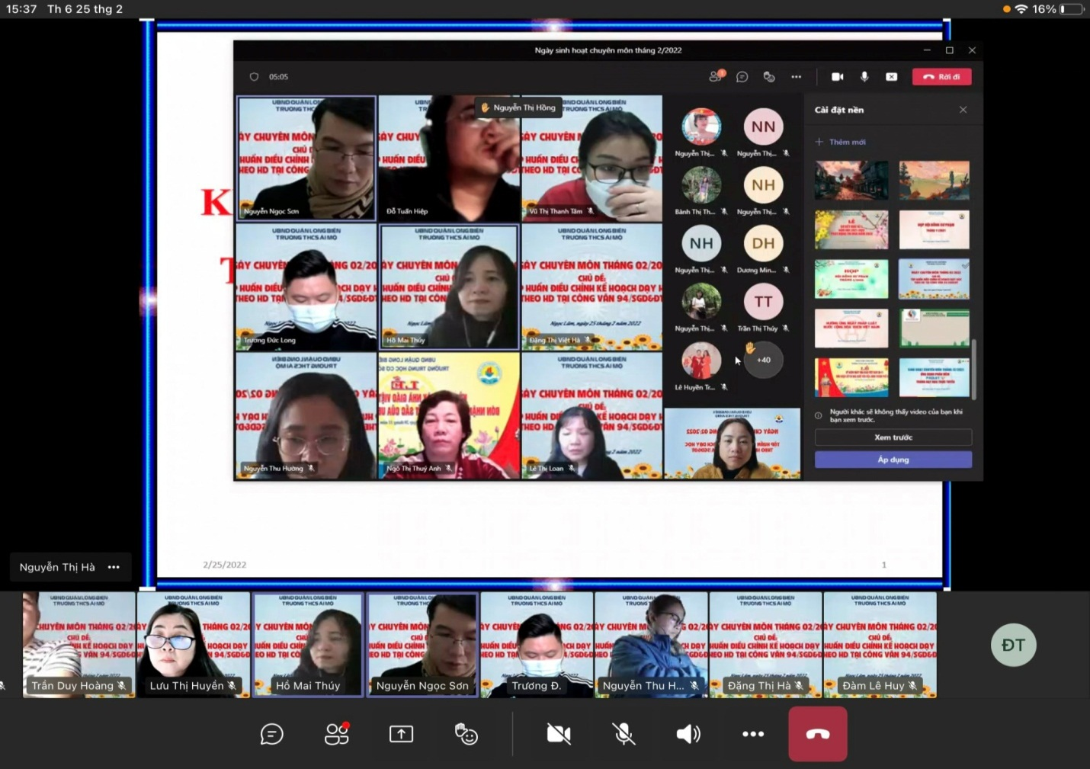

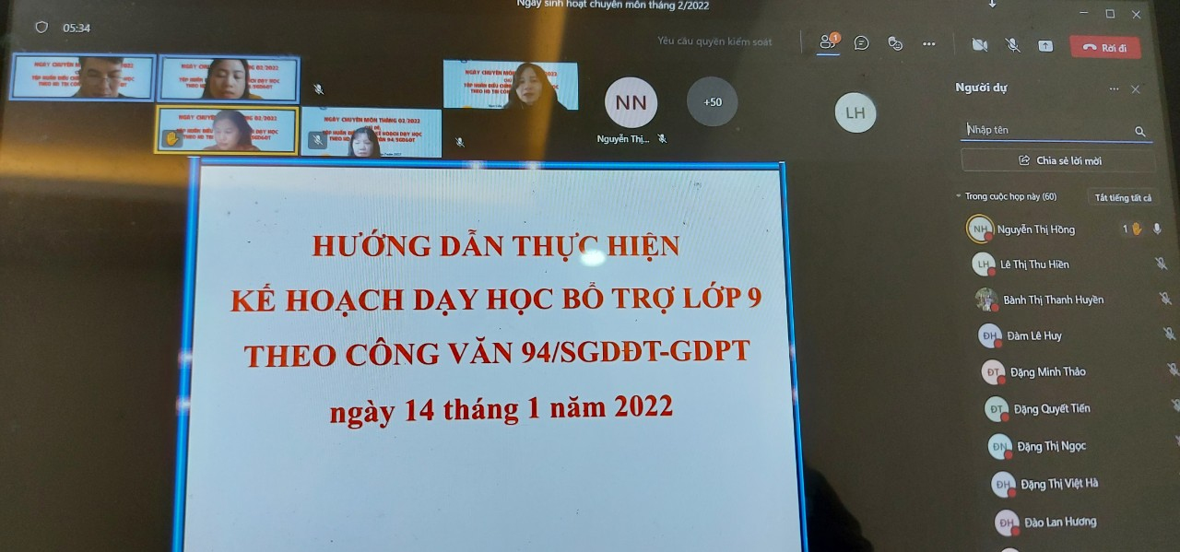

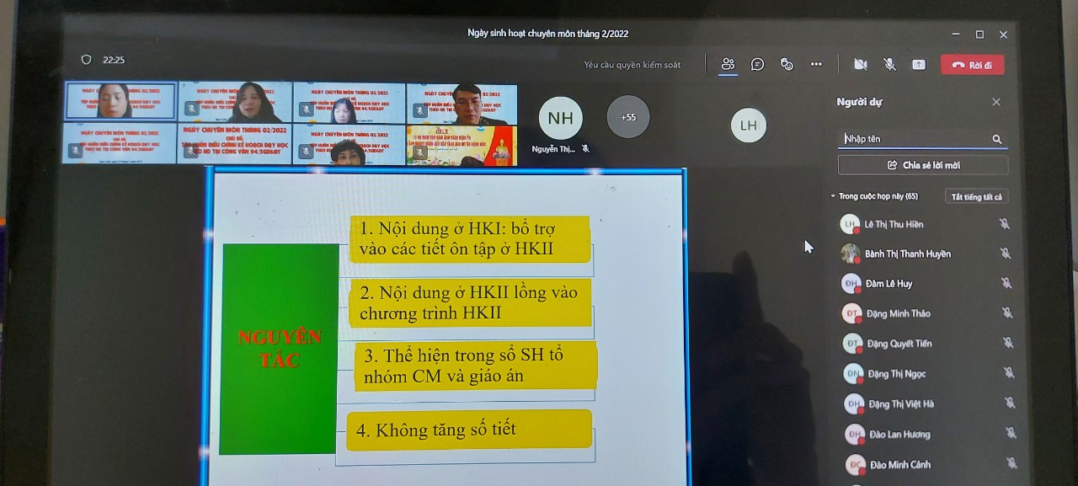

Cũng trong buổi tập huấn, thầy giáo Nguyễn Ngọc Sơn – Phó hiệu trưởng nhà trường đã hướng dẫn toàn thể giáo viên về quy trình dạy học hiệu quả kết hợp lớp học song song trực tuyến và trực tiếp. Trước tình hình dịch Covid-19 vẫn đang diễn biến phức tạp, hình thức này bước đầu mang lại hiệu quả tích cực, góp phần hỗ trợ và nâng cao chất lượng học tập cho những học sinh chưa thể đến trường do ảnh hưởng bởi dịch Covid-19. Là trường học điện tử, các phòng học của trường THCS Ái Mộ đều được trang bị đầy đủ trang thiết bị: máy tính, hệ thống loa, đường truyền internet, máy chiếu, các lớp lắp thêm camera đặt phía dưới giúp học sinh học trực tuyến không chỉ nghe rõ lời giảng của giáo viên mà còn nhìn rõ bục giảng, bảng viết, đồng thời có thể tương tác với các bạn, thầy cô qua phần mềm Teams. Để việc dạy học song song 2 hình thức đạt được hiệu quả tốt, các GVCN cần tăng cường phối hợp với cha mẹ học sinh trong việc hỗ trợ, đồng hành cùng học sinh học tập trực tuyến, bảo đảm an toàn cho học sinh khi sử dụng các thiết bị điện tử (máy tính, điện thoại), quản lý học sinh học tập ở nhà, ở trường cũng như thực hiện nghiêm các quy định về phòng, chống dịch Covid-19.
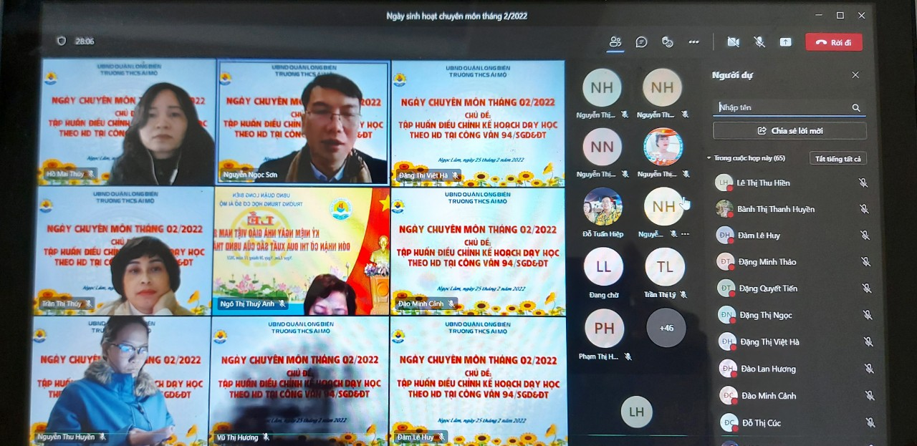
Kết thúc buổi tập huấn, cô giáo Ngô Thị Nga - Bí thư Chi bộ, Hiệu trưởng nhà trường đã đánh giá kết quả đạt được trong những tuần học vừa qua. Dù còn khó khăn do ảnh hưởng của dịch Covid- 19 nhưng mỗi giáo viên đều đã nỗ lực, cố gắng để mang đến những tiết học bổ ích, lí thú cho học sinh.
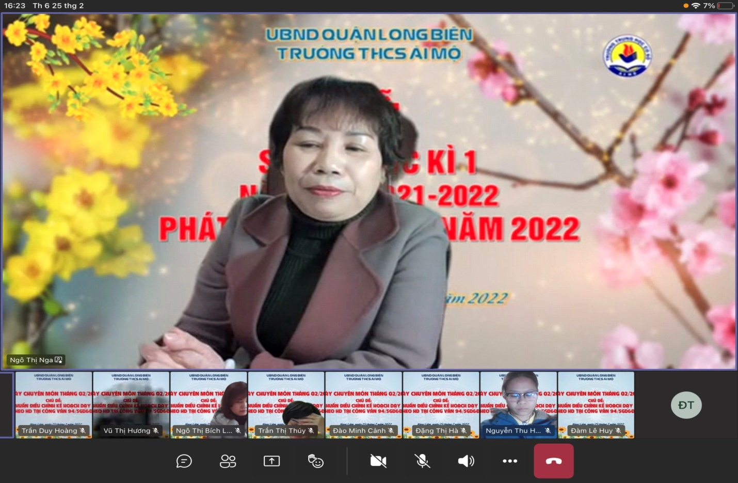
Xin trân trọng cảm ơn BGH trường THCS Ái Mộ đã luôn đồng hành và tạo điều kiện để các thầy cô giáo trong nhà trường được trau dồi về chuyên môn, có thêm nhiều kỹ năng, phương pháp dạy học hiệu quả trong các giờ lên lớp.
Kính chúc các thầy cô và các em học sinh mạnh khỏe, bình an!

